
软件过程与管理实验 石家庄铁道大学信息学院

实验1：个人软件过程
本次实验内容是个人软件过程部分，通过本次实验，学生将掌握以下内容：
1、掌握个人软件过程中的基本理念和各个台阶上对应的软件过程和活动。
2、能够使用个人软件过程的辅助工具PSP Studio和Process Dashboard来提高自己的软件开发的管理水平。
3、会用COCOMO II模型对软件工作量进行估计。

[实验任务一]：COCOMO II 软件的使用
实验要求：
- 通过自己看Manual，熟悉COCOMO II软件的使用；
- 验证软件工作量估计_例子.ppt中的例子，结果如下所示：

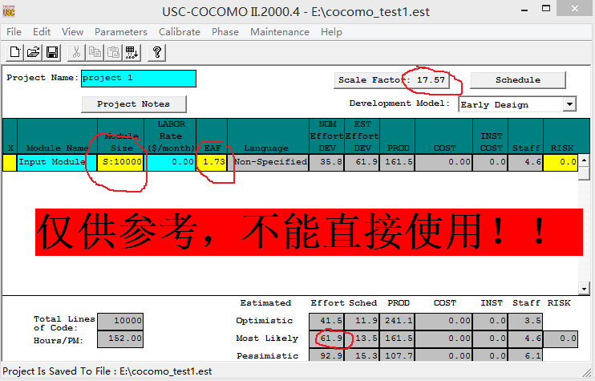
- 提交扩展名为est的COCOMO项目文件，并将结果进行截图。
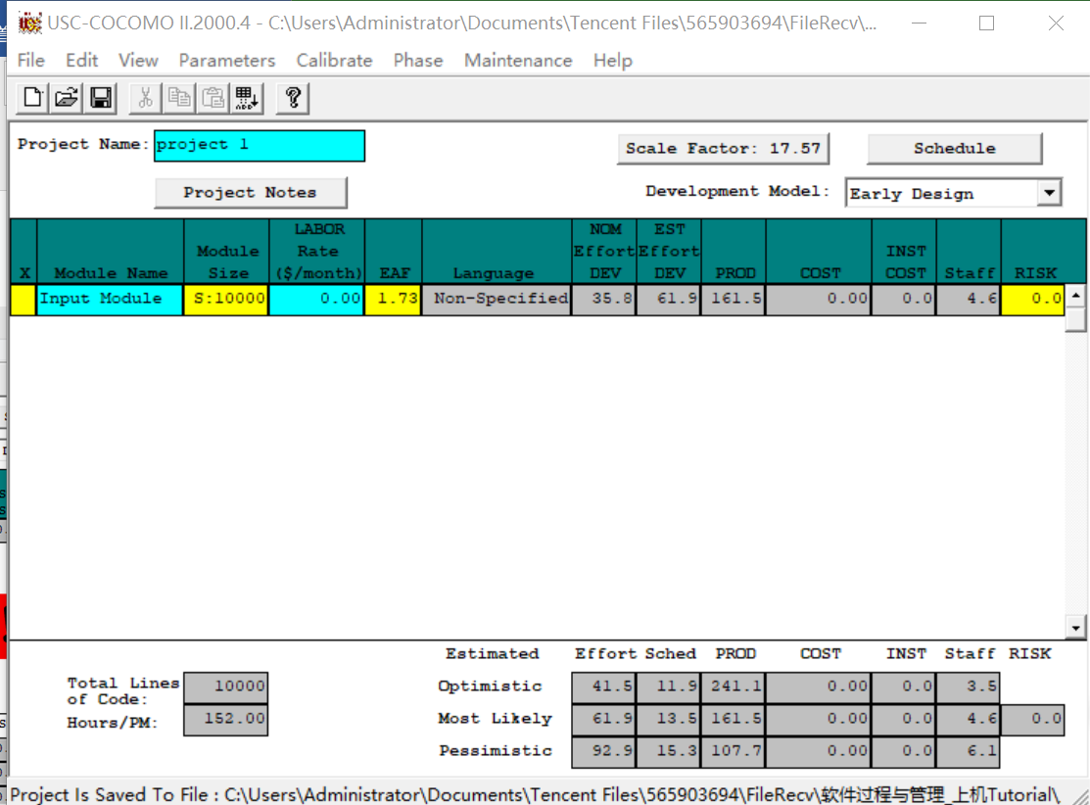

[实验任务二]：基于PSP的个人软件过程
实验要求：
- 通过阅读Manual，熟悉PSP Studio或Process Dashboard软件的使用；
- 将PSP 2.1等级中的个人软件过程管理方法应用到其它课程中的项目(或者其他实际项目)，完成该等级上对应的表、模板、日志等文档；
计划脚本：
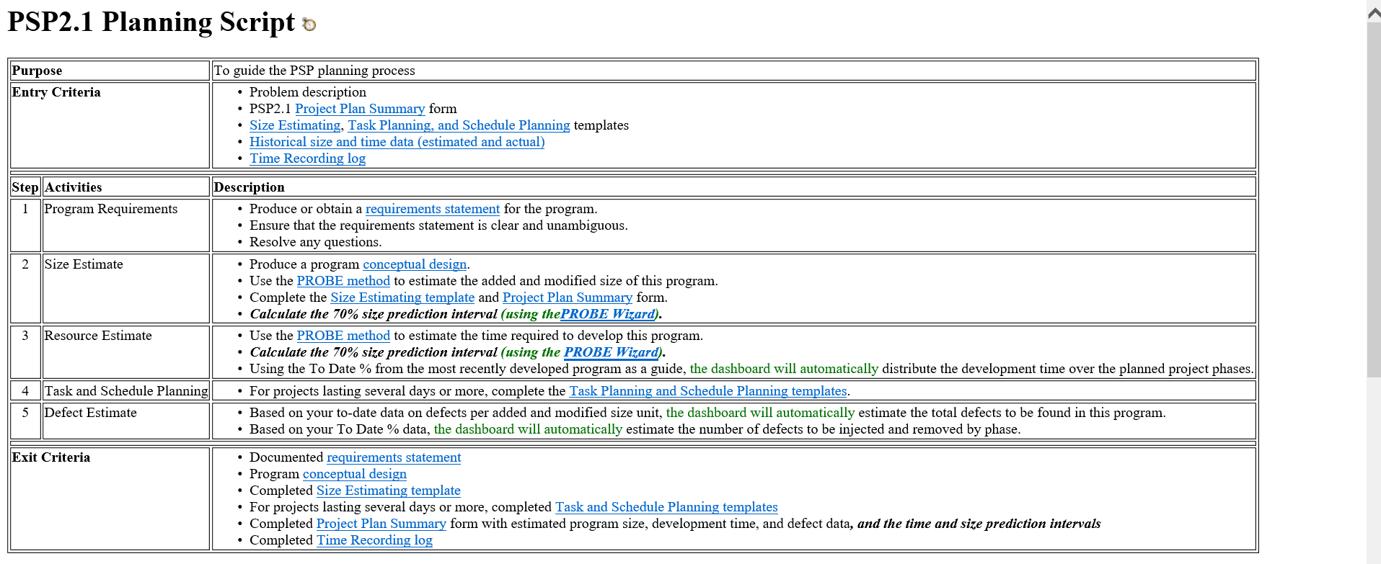

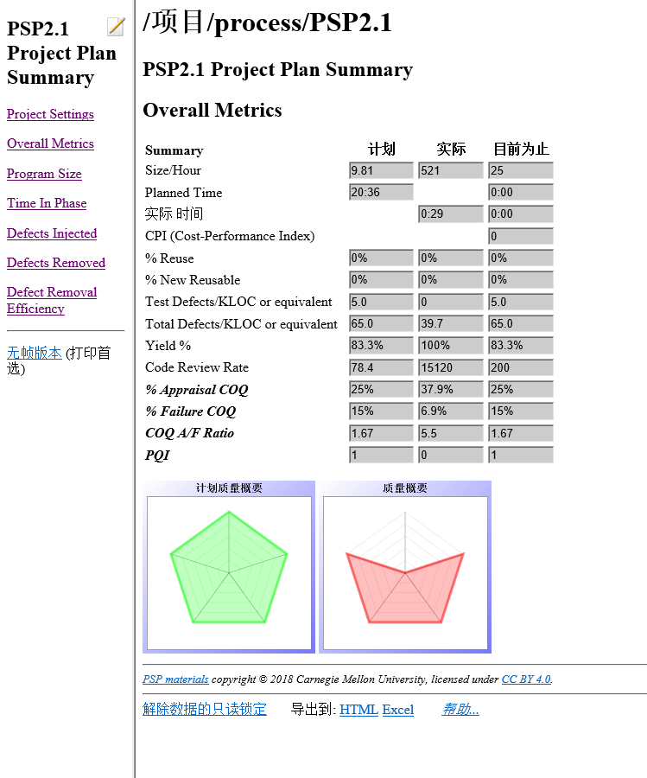
尺寸估算模板：
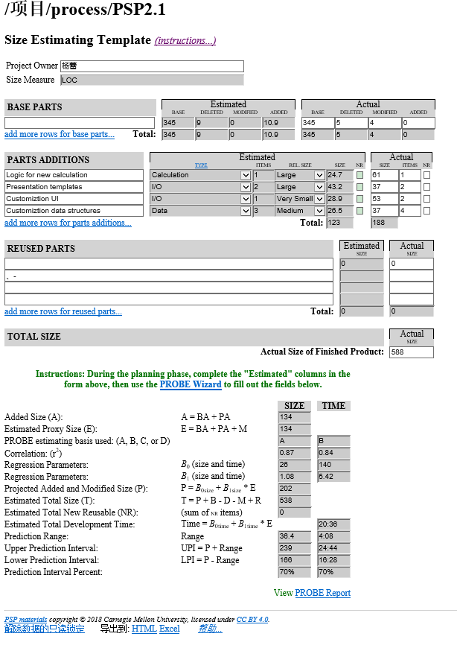
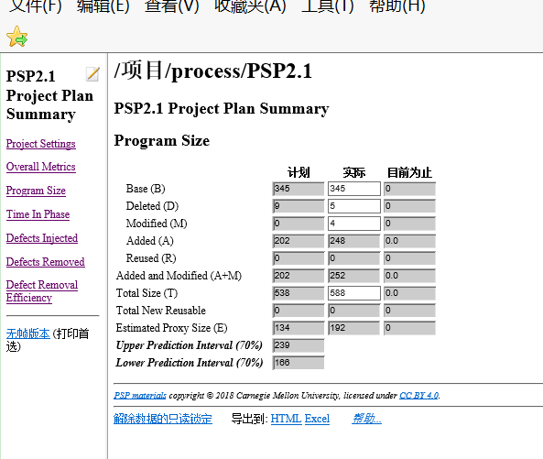
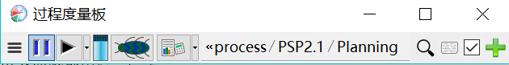
时间：
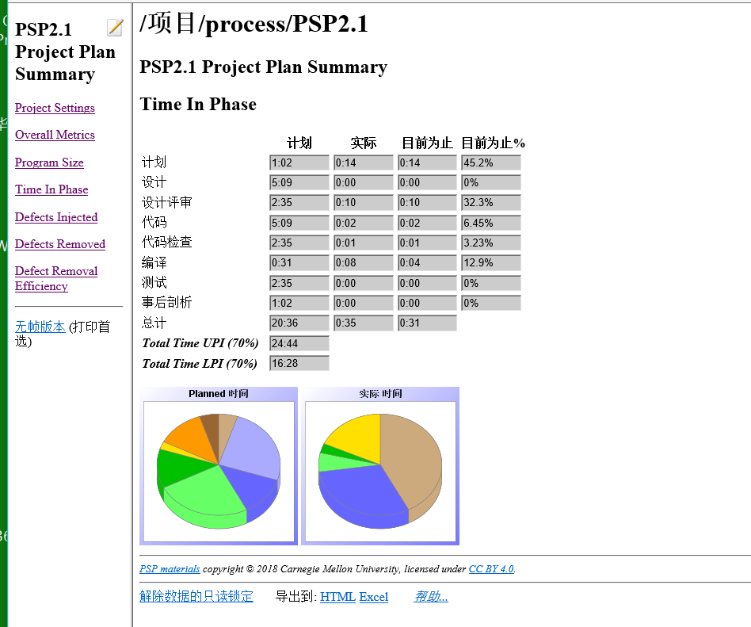
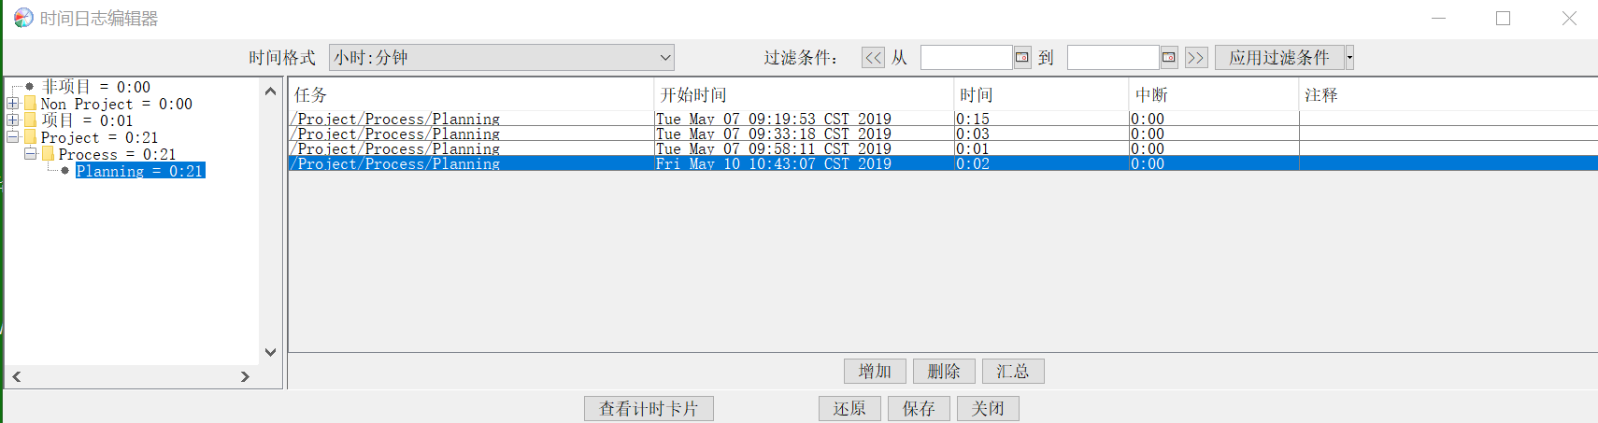
估计代码行：
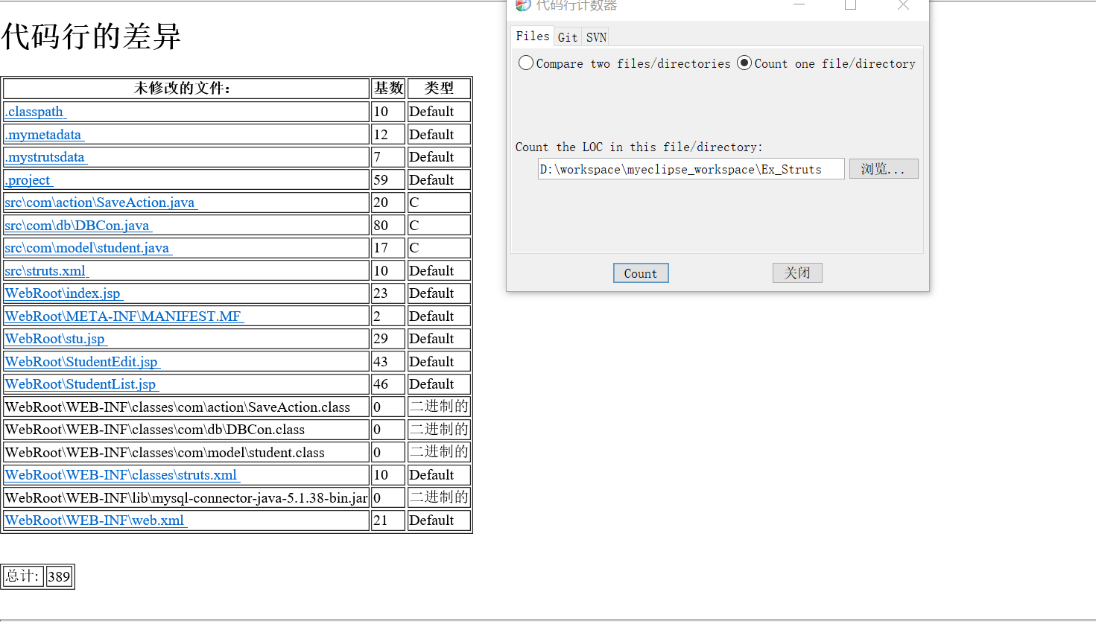 缺陷：
缺陷注入：
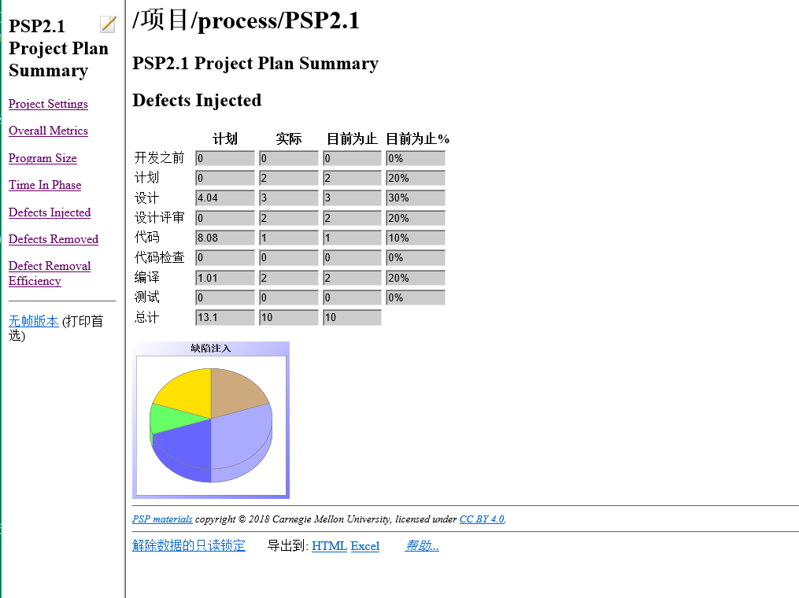
缺陷清除：
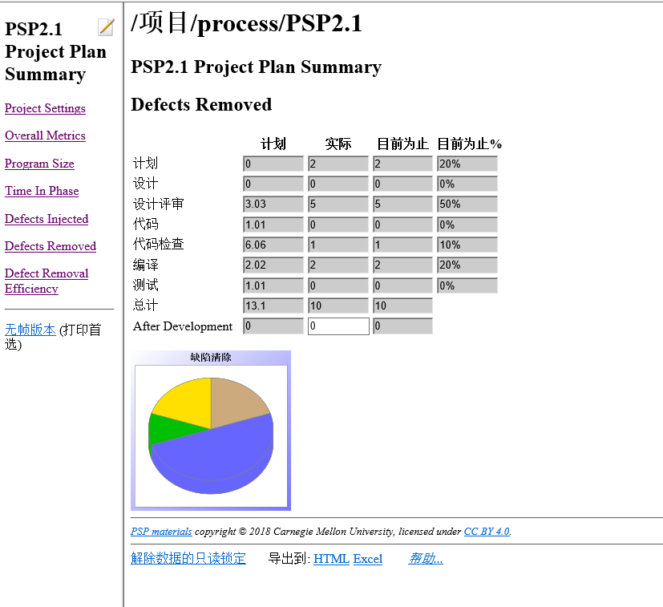
缺陷的去除效率：
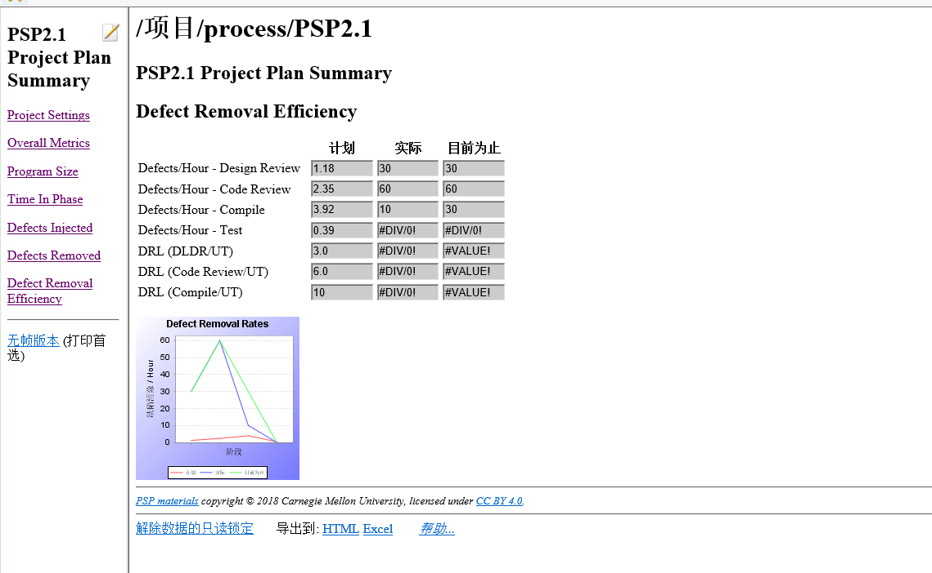
增加缺陷：
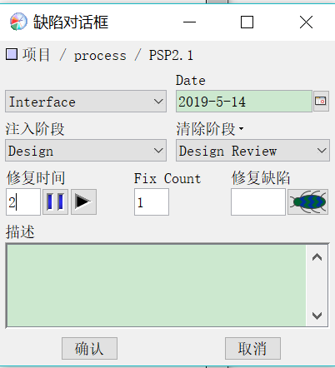
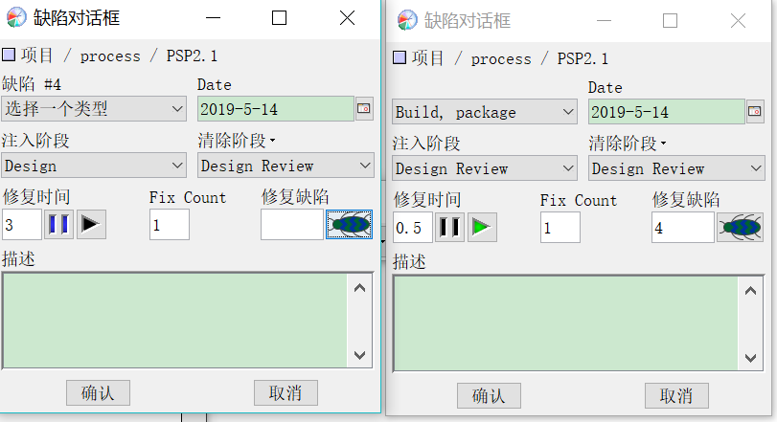
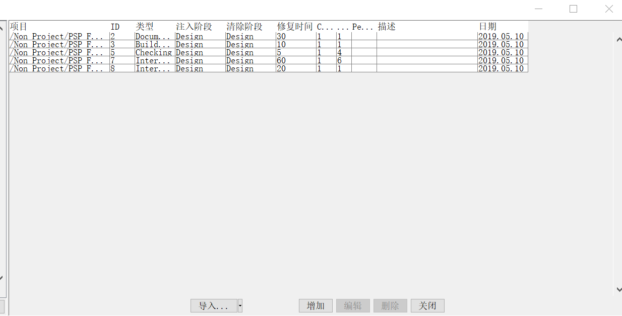
- 利用PSP提供的4个模板完成系统的设计和其中一些模块的设计(登录模块除外)，也可以利用UML中与PSP中4个模板等价的图；
功能规范模板：
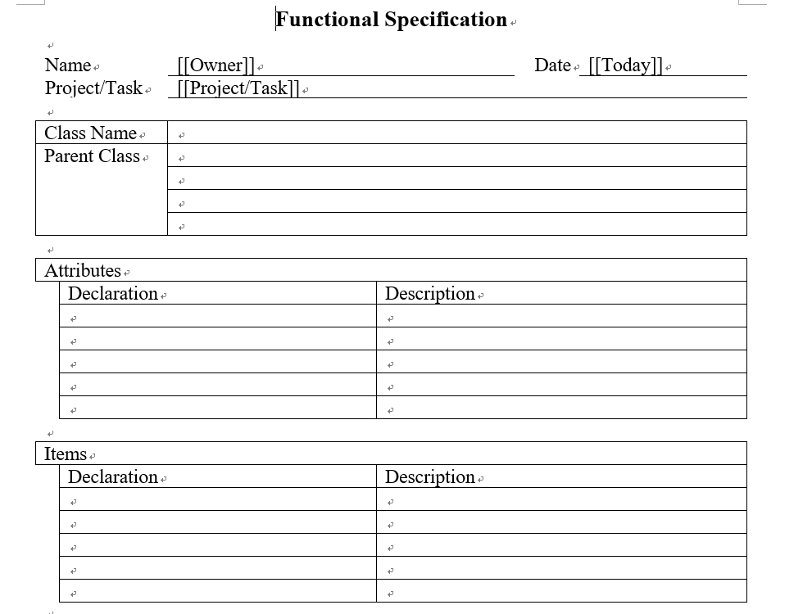
操作规范模板：
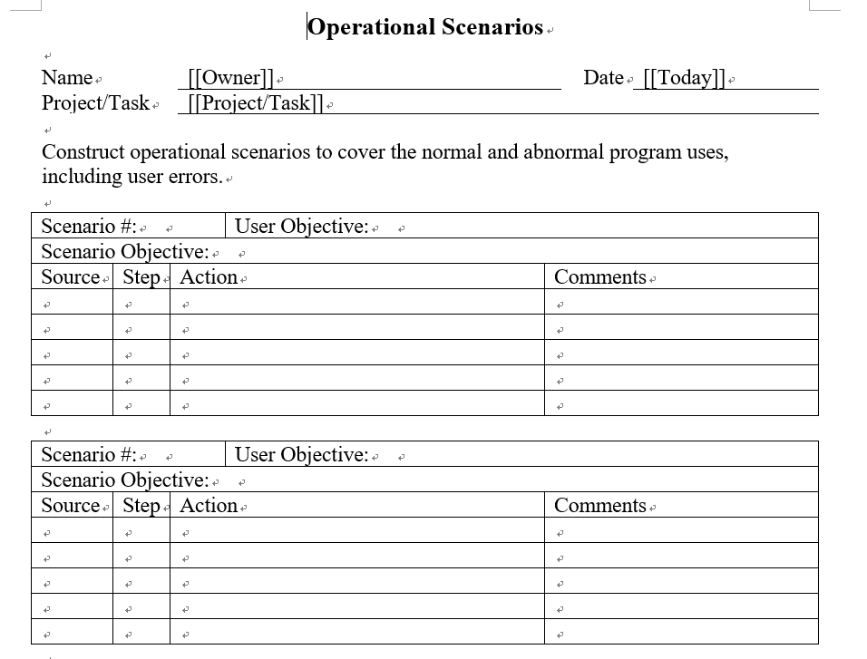
状态规范模板：
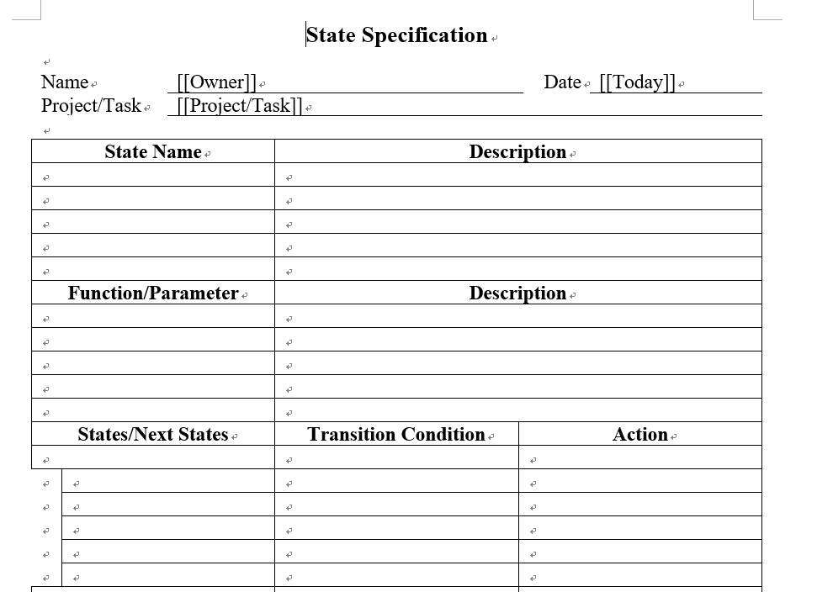
逻辑规范模板:
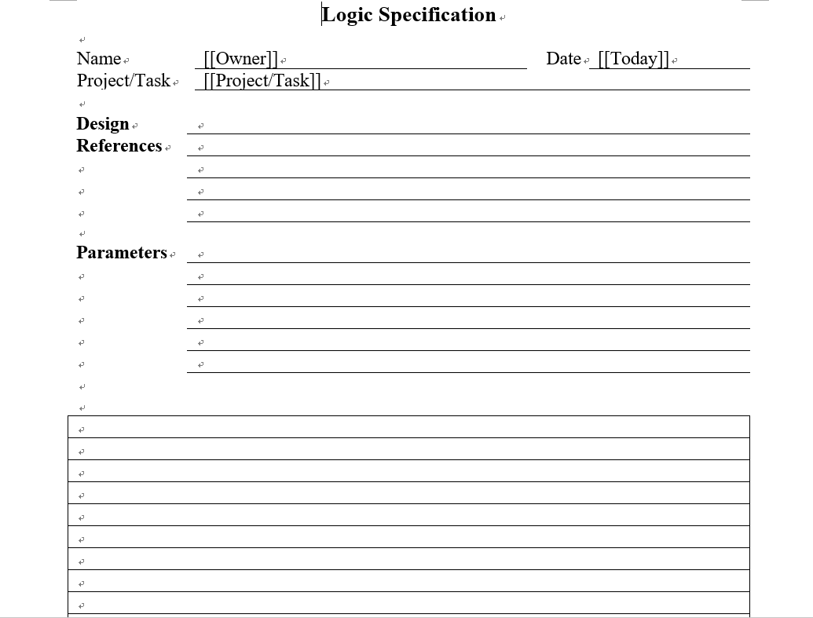

- 提交对应的程序和使用说明文档。
用例图：
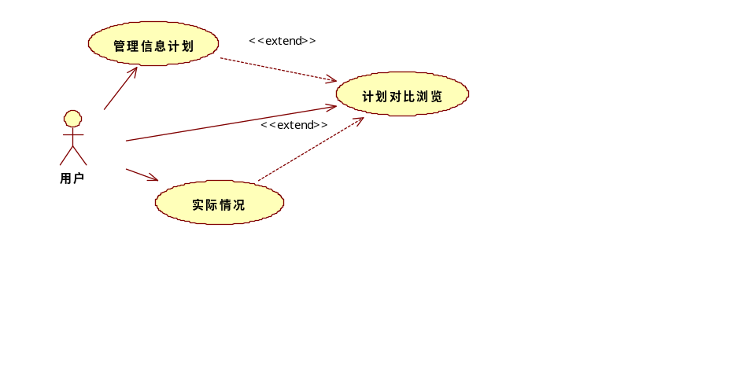
用例描述：
用例：管理信息计划
ID:1
简单描述：填写计划的时间及内容，对计划进行修改删除
主参与者：用户
副参与者：数据库
前置条件：用户登录系统且用户有管理计划的要求
主流：
- 用户登录进系统
- 打开添加信息计划界面
- 选择要管理的操作
- 增加：输入计划过程的时间及内容
修改：输入修改计划过程的时间及内容
删除：删除计划的时间及内容
- 点击提交，完成计划。
后置条件：用户管理信息计划成功
附加流：数据库添加失败，提醒错误原因，并询问是否需要重新管理信息

用例：实际情况
ID:2
简单描述：填写计划实际的执行情况
主参与者：用户
副参与者：数据库
前置条件：用户登录系统且用户有实际进行计划
主流：
- 用户登录进系统
- 打开填写实际计划执行界面
- 输入实际计划过程的时间及内容
- 点击提交，完成计划。
后置条件：用户填写实际执行信息成功
附加流：数据库修改失败，提醒错误原因，并询问是否需要重新填写实际执行信息

用例：计划对比浏览
ID:3
简单描述：将计划的先后顺序及时间转换为甘特图进行显示，实际情况及计划的开始时间、结束时间、完成工作量的对比。
主参与者：用户
副参与者：数据库
前置条件：用户已填入计划或填入计划与实际情况且有查看甘特图的要求
主流：
- 用户登录进系统
- 打开查看信息计划界面
- 点击查看计划
- 显示计划甘特图
后置条件：用户查看甘特图成功
附加流：视图查看失败，提醒错误原因，并询问是否需要重新查看信息
顺序图：
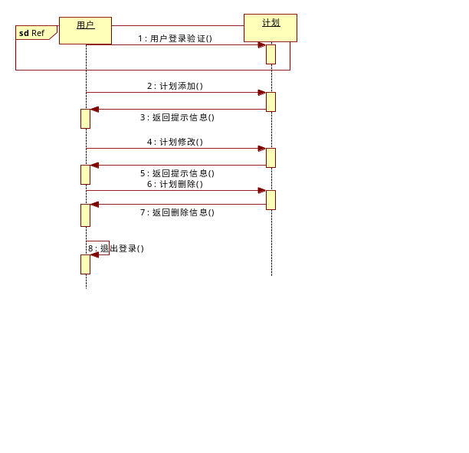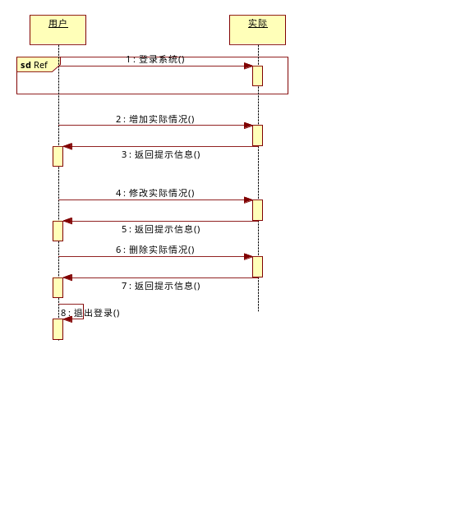
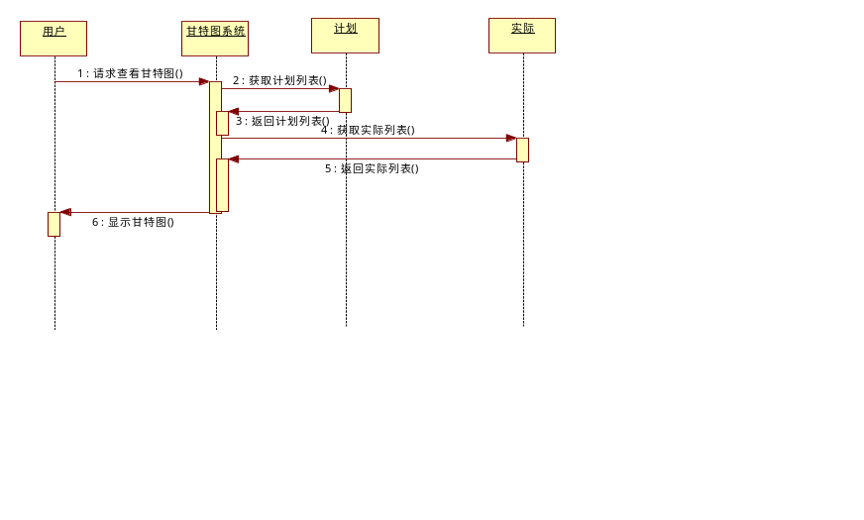

类图：
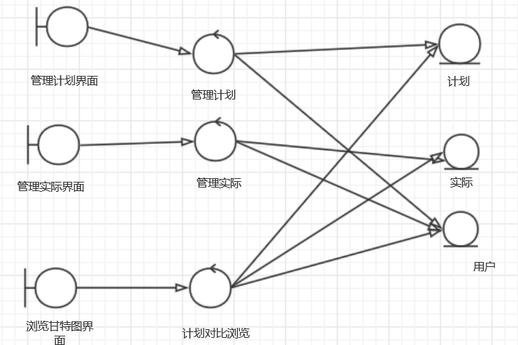
此类图为一个甘特图系统，包括用户一个参与者，用户可以管理计划、管理实际情况、计划对比浏览。实体类有用户、计划、实际类。边界类即管理计划界面、管理实际界面、浏览甘特图界面，共三个。控制类即管理计划、管理实际情况、计划对比浏览，共三个。

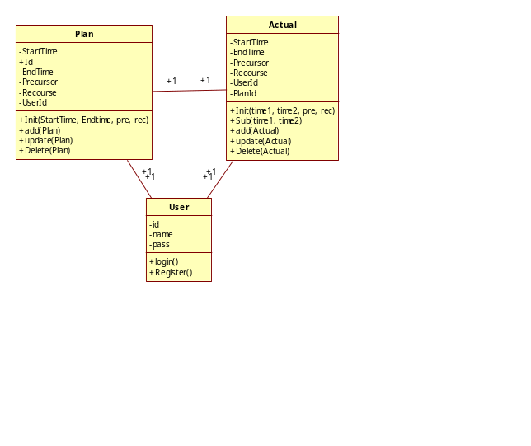
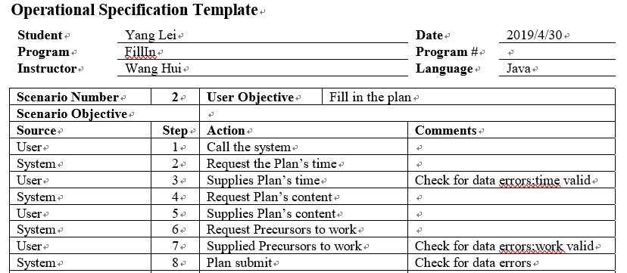

[实验任务三]：代码规范和评审模板的建立
实验要求：
- 根据自己的编程习惯和缺陷，建立自己的代码规范和代码评审标准，并且今后务必加以使用；
- 需要提交代码规范和代码评审标准两个表格，使用Word即可。
代码规范
检查项 | 是 | 否
通用代码格式
文件头部注释是否列出文件名、作者、日期、描述、修改说明等
包和引入语句，第一个非注释行是 Package 语句。Package 行要 在 Import 行之前，Import 中标准的包名要在本地的包名之前
缩进，显示程序的层次级别，增加程序的可读性。
避免一行的长度超过 80个字符，
当一个表达式无法容纳在一行内时，可以依据如下一般规则断开之： 在一个逗号后面，操作符前面断开。宁可选择较高级别 (higher-level)的断开，而非较低级别 (lower-level)的断开。新的一行应该与上一行同一级别表达式的开头处对齐 如果以上规则导致你的代码混乱或者使你的代码都堆挤在右边，那就代之以缩进 8个空格。
空行将逻辑相关的代码段分隔开，以提高可读性
空格区分关键字和方法
注释应该增加代码的清晰度，避免使用装饰性内容，保持简洁，先写注释后写代码，包括代码原因和功能
声明每行一个
声明局部变量尽量同时初始化
简单语句每行一个
try-catch语句后面是否跟着一个 finally 语句
switch 语句应包括一个 default选项
if后是否跟着{}
SQL 语句中主语句太长需换行时，要求缩进四个空格。 子语句提行书写并缩进一个四个空格
命名规范
名称全部由下划线、英文字母和数字组成
变量命名变量类型标识 +逻辑名
在 Java 中常量名一般为大写，单词之间用 _分隔。
类、接口、包和编译单元的标准
所有单词的第一个字母要大写，并且单词中大小写混合。类名应是单数形式。
在接口名前加前缀“ I”
写在文档注释中紧靠类的定义的前面：类的目的、已知的问题。
字段标准
尽可能避免public和protected
存取成员函数有两种：设置函数和获取函数
静态字段，也叫类字段，应被赋予有效值，
成员函数和方法标准
成员函数的命名应采用完整的英文描述符，大小写混合使用：所有中间 单词的第一个字母大写。
构造函数是在一个对象初次生成时，完成所有必需的初始化的成员函数。 构造函数与它所属类的名字总是相同的。
尽量限制成员函数的可见性。如果成员函数没必要公有 (public)，就定义为保 护 (protected)；没必要保护 (protected)，就定义为私有 (private)。
编程惯例
对实例以及类变量的访问控制尽量不要私有
避免用一个对象访问一个类的静态变量和方法。应该用类名替代。
避免在一个语句中给多个变量赋相同的值。
不要将赋值运算符用在容易与相等关系运算符混淆的地方。
不要使用内嵌 (embedded)赋值运算符试图提高运行时的效率
其他惯例
使用圆括号来避免运算符优先级问题
" ? : "的"?"之前，那么应该给表达式添上一对圆括号。

代码评审标准
检查项 | 是 | 否
常规
注释格式是否正确
是否明确注释其功能
程序单元职责是否单一
复杂程序是否合理分解为子程序
接口定义是否清晰
异常处理是否规范
包名、类名命名是否符合规范
变量命名是否规范
布局是否清晰合理
下标值在范围以内
变量/常量
相关变量是否集中声明，自定义数据类型变量是否进行必要描述
是否按相关规范进行命名
命名含义是否承担单一使用目的
是否使用get和set访问
对public使用是否慎用
内部类、非公共类及其内部成员、方法的访问权限是否合适
算法
数据结构是否合理、精简
算法是否可以独立测试
是否尽量避免嵌套运用
复杂逻辑是否进行必要注释
控制
代码执行路径是否清晰
switch语句是否有缺省分支
逻辑复杂度是否合理
循环体是否仅执行了单一而明确的功能
与常数、””比较是否放到比较表达式前面
设计
具体实现细节是否尽可能隐蔽
是否优先使用接口而不是具体类或抽象类
对象作业域是否过大
效率
尽量不要在循环内出现远程调用
时间复杂度空间复杂度是否合理
数据传输是否有不必要的冗余
sql
字符是否使用单引号
避免隐含的类型转换
sql语句引用的表名及列名是否正确
join和on是否严格匹配
连接数据库是否关闭连接
输入流/输出流检查
文件属性正确
open语句中正确
I/O语句符合格式规范
缓冲大小与记录大小相匹配
文件在使用后是否关闭
是否处理了 I/O错误
目录结构
Jsp,service等逻辑分层是否明 确
配置文件（ struts ，spring ，sql ）是否条理清晰，目录规范
页面资源文件（ JavaScript,CSS,images ）目录是否规范
其他检查
是否有输入信息的合法化检查
是否遗漏功能

